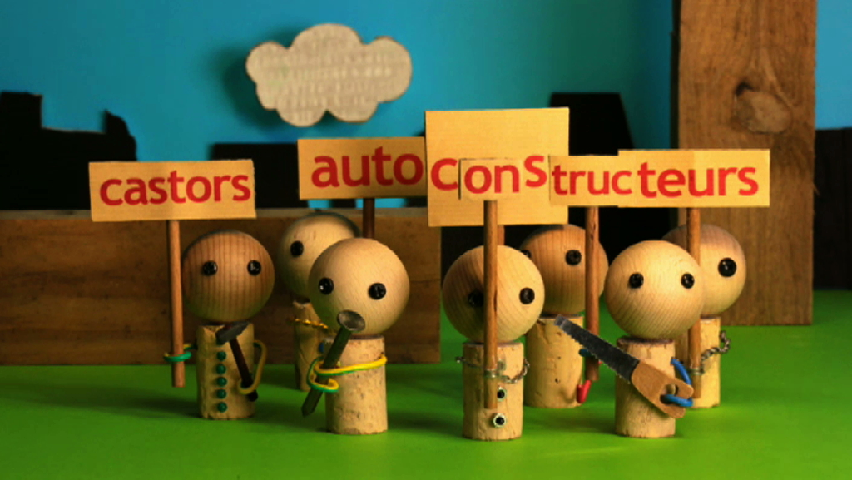les Castors autoconstructeurs version 1
Jean Baptiste Lévêque est un graphiste de Karambolage. _____ _________, il nous raconte l’histoire d’une organisation très intéressante : les Castors autoconstructeurs.
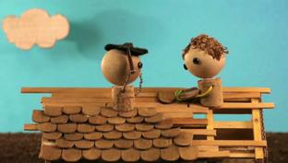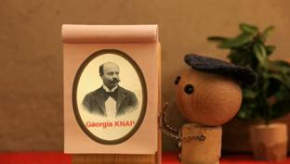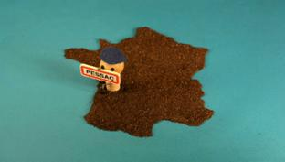Non, les castors dont je veux vous_____________ne sont pas les rongeurs sympathiques qui bâtissent des barrages__________ des troncs d’___________. Les Castors autoconstructeurs, c’est un mouvement coopératif apparu en France au siècle_____________.
A l’issue de la Seconde Guerre mondiale, une partie de la France est en ruine. Il manque cinq millions de logements. ____________l’État tarde à passer à l’action, des groupes de personnes en difficulté décident de s’organiser pour construire eux-mêmes leur logement. Les Castors autoconstructeurs________nés. La première opération a lieu en 1948, à Pessac,___________Bordeaux. Sur un terrain de................hectares, des ouvriers issus des chantiers de la Gironde décident d’entamer la construction d’une cité de................ logements. Mais comment obtenir des prêts des banques quand_______________de caution ? Pour cela, les ouvriers ont recours à une notion créée en.............par le Français Gëorgia Knap, un biologiste et inventeur de génie : la notion d’apport-travail. C’est la quantité de travail qu’un ouvrier s’engage à investir sur le chantier de______ _____________qui remplace le capital nécessaire à cautionner un emprunt.
Ainsi, l’apport-travail, autrement dit, le____________de présence sur le chantier exigé pour chaque Castor, sera estimé à...............______________, prises sur les temps____________. Il faudra en moyenne de deux à cinq_____ à un ouvrier pour s’en acquitter. Rappelons qu’à l’époque, la___________ouvrière travaillait..................................______________par_________________et n’avait que...................___________de congés par an. Débroussaillage, terrassement, fabrication des parpaings, créations des infrastructures d’accès, parfois même déminage, la tâche est colossale.__________________________intervient donc selon ses capacités. Et les savoir-faire se transmettent au gré de l’évolution des travaux.
En............., la notion d’apport-travail est reconnue officiellement par le ministère de la reconstruction. De______________entreprises publiques ou privées et des collectivités locales se décident alors à apporter leur concours à l’aventure et participent à la création de nouvelles coopératives Castors. _______Nantes à Montluçon, en passant par Bayonne, Lyon ou Brest, quelques............chantiers démarrent en ____________de deux ans..........................logements vont ainsi permettre à des propriétaires de condition_________________ modeste d’accéder à un confort très en avance sur son temps : eau courante, électricité, etc, etc… L’expérience_______________par ailleurs son prolongement en Algérie et au Maroc.
_____________, l’idéal du collectif est poussé___________ _________ : attribution des logements par tirage au sort, autogestion de l’eau, création d’une coopérative d’approvisionnement alimentaire, machine à laver itinérante, ciné-club, bibliothèque. On sent poindre le rêve de la cité modèle et la solidarité__________les familles perdurera souvent bien au-delà du chantier.
A partir de.............., l’État lance un vaste programme de construction de grands_________________, le mouvement des castors autoconstructeurs, devenu superflu, décline ___________à___________.Ces dernières années, on note un certain retour des coopératives de Castors mais ces coopératives n’ont plus grand chose à voir avec le mouvement collectiviste des lendemains de guerre. Elles servent principalement à obtenir des prix par des achats groupés, à fournir une aide technique et administrative, et à échanger de__________tuyaux entre adhérents. 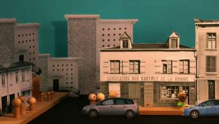Question d’époque.

